**Аппликация – как форма развития творчества у детей дошкольного возраста.**

Особенности продуктивной деятельности заключаются в том, что для её осуществления важно не просто развитие руки, а совместное развитие руки и глаза. Зрительный контроль над движением руки необходим на всех этапах создания изображения. Глаз оценивает получающееся изображение и направляет его.

      Недостаточное развитие зрительно-двигательной координации приводит к тому, что ребёнок часто не способен правильно и аккуратно приложить и наклеить детали аппликации. Её возникновение тесно связано у ребёнка с развитием восприятия, речи, мышления, воображения, т.е. со всем психическим развитием ребёнка.

Часто дети испытывают трудности в ориентировке на заданной плоскости, у них нарушено восприятие цвета, зрительно-моторная координация, мелкая моторика, им трудно работать в группах, часто требуется индивидуальный подход.

      Наблюдая за деятельностью детей на занятиях и в свободное время, можно заметить отсутствие начального эмоционального интереса к деятельности. А эмоции, как известно, - это процесс и результат практической деятельности, прежде всего художественного творчества.

Использование нетрадиционных техник, необычные материалы позволяет ощутить незабываемые положительные эмоции, повышается интерес к занятиям, дети развиваются интеллектуально и физически. В процессе аппликации путём скручивания бумаги, торцевания, мозаики, обрывания … у детей развивается кисть, формируется мелкая мускулатура пальцев рук, зрительно – двигательная координация – всё это служит гарантией овладения ребёнка в дальнейшем письмом.

Развитие художественно-творческих способности детей , используя традиционные и нетрадиционные технологии изображения в аппликации способствует: формированию умения видеть красоту окружающей действительности и созданию художественных образов, закреплению сенсорных эталонов (цвет, форма, размер), ориентированию на заданной плоскости, созданию завершенного образа изображаемого предмета или явления, развитию творчества у детей дошкольного возраста. Также совместная деятельность ребенка и взрослого над аппликацией воспитывает усидчивость, терпение, самостоятельность, аккуратность в работе, желание доводить начатое дело до конца.

На занятиях по продуктивным видам деятельности педагоги используют разные методы и приемы: показ, рассматривание образца, показ способов действия с инструментами и материалами, объяснение, беседа, использование художественного слова (стихи, загадки, пословицы), анализ выполненных работ, обучение способам традиционного и нетрадиционного изображения в аппликации.  
сюрпризные моменты, игровые ситуации, пальчиковые игры, динамические упражнения, элементы массажа, мячики.

Аппликация (лат.applicatio - прикладывание) – один из самых простых и эффективных способов работы с бумагой. Эта техника, основанная на вырезании деталей, наложении их на фон и закреплении, особенно подходит для занятий с детьми дошкольного возраста, так как их деятельность в этот период носит предметный характер, то есть, основана на активном взаимодействии с различными предметами.

В процессе непосредственной образовательной деятельности дети знакомятся со свойствами разных материалов (бумага, крупа, листья деревьев и цветов, семена, солома, ткань и т. д.), учатся различать геометрические фигуры, цвета, устанавливать соотношение частей по величине и объединять части в целое, выделять строение, положение предмета в пространстве, ориентироваться на листе бумаги. У детей совершенствуется глазомерная функция, умение оценивать и исправлять путем анализа допущенные ошибки (до закрепления фигур на плоскости); развивается речь: дети овладевают правильными словесными обозначениями направлений (слева, справа, в середине, по углам, сверху, снизу). Они учатся группировать округлые, прямоугольные, многоугольные фигуры, правильно называть величинные понятия (длинный — короткий, узкий — широкий, высокий — низкий, больше — меньше, пополам, вдвое, вчетверо и т. д.). Эти знания дети учатся применять в практической деятельности. В детском саду воспитанники овладевают целым рядом трудовых умений, связанных с обработкой материала (складывание, вырезание, наклеивание), применением инструментов (ножницы, клей, кисточка, салфетка и т. д.). У детей формируется культура труда (заранее готовят необходимые материалы, приводят рабочее место в порядок, планируют последовательность выполнения задания, после занятия убирают материал и инструменты.

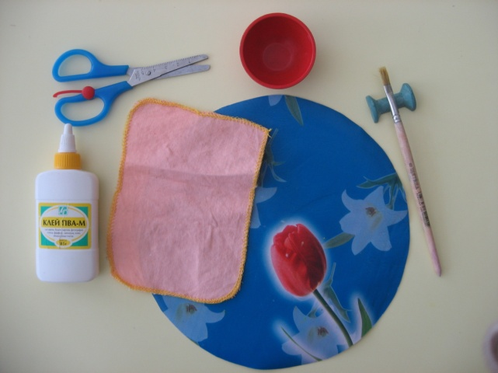 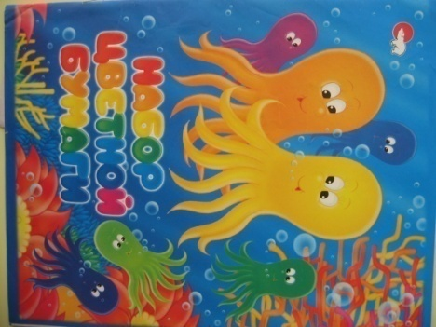

У ребят воспитывается умение работать и в коллективе, руководствуясь при этом не только личными интересами, но и интересами своих сверстников, содержанием, и необходимостью совместной деятельности (коллективные работы)

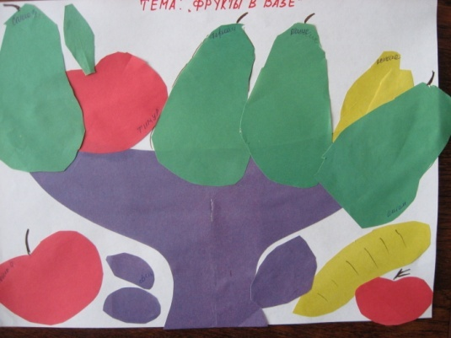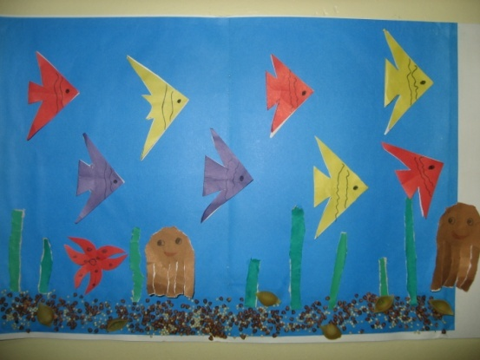

В старшем дошкольном возрасте в одной работе могут сочетаться разные виды техник.

**Виды непосредственной образовательной деятельности**

**по аппликации в детском саду**

В **предметной аппликации** дети овладевают умением вырезать из бумаги и наклеивать на фон отдельные предметные изображения. Для аппликации следует отбирать такие предметы, которые отличаются простой формой, яркой окраской. В зависимости от этих особенностей используются различные приемы вырезания.

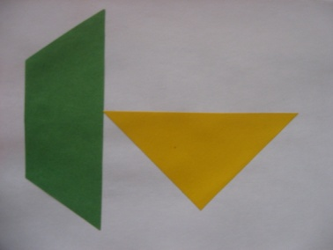 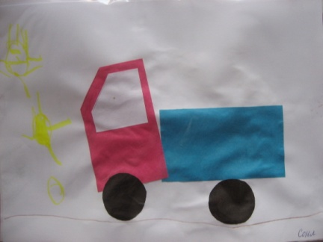 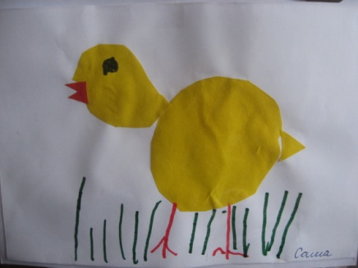

**На начальном этапе** малыши раскладывают и наклеивают предмет из заготовленных воспитателем частей

**По мере освоения приемов** вырезания дети могут изобразить предметы, отличающиеся разнообразием формы, строения, сочетания окраски, величинных соотношений.

**Сюжетно-тематическая аппликация** предполагает наличие умения вырезать и наклеивать различные предметы во взаимосвязи в соответствии с темой или сюжетом («Дед Мороз и ёлка», «Утёнок плавает» и др.)

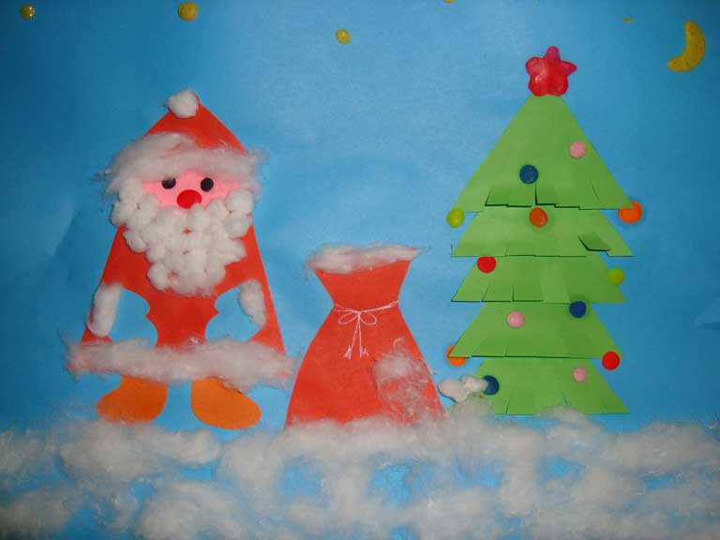 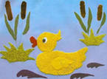

При выборе темы аппликации следует учитывать запас представлений детей, уровень развития их изобразительных и технических умений, доступность и соответствие содержания возрасту и интересам каждого ребенка, а также события общественной жизни, природное и предметное окружение, сезонность явлений и т. д.

**Декоративная аппликация** — вид орнаментальной деятельности, во время которой дети овладевают умением вырезать и объединять различные элементы украшения (геометрические, растительные формы, обобщенные фигуры птиц, животных, человека) по законам ритма, симметрии, используя яркие цветовые сопоставления. Простота и лаконичность образов, яркость и красочность цветовой гаммы, повторение элементов украшения, их различные комбинации позволяют упростить и ускорить процесс изображения.

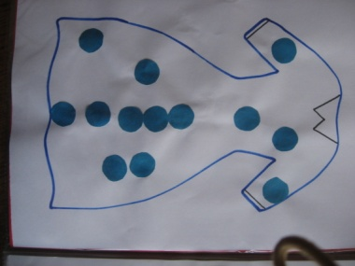 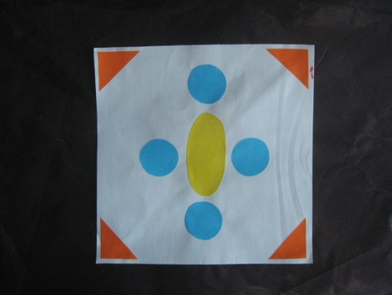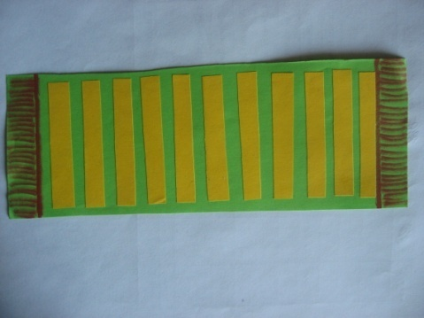 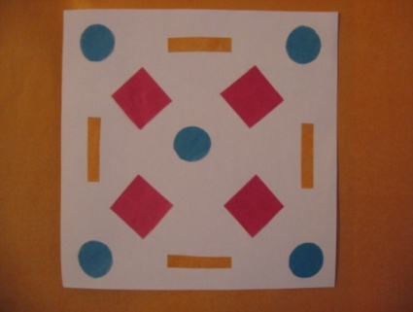

Красиво подобранная цветовая гамма узора является важнейшим средством эстетического воспитания ребенка.

Данная деятельность помогает развитию и формированию зрительных восприятий, воображения, пространственных представлений, памяти, чувств и других психических процессов. Формируются такие свойства личности, как настойчивость, целенаправленность, аккуратность, трудолюбие.

**Нетрадиционные техники работы** позволяют ребёнку познакомиться с различными материалами, в том числе, которые не предусмотрены программой, развивают фантазию и творчество ребёнка…

**- Обрывная аппликация** («Дерево», «Курочка Ряба»)

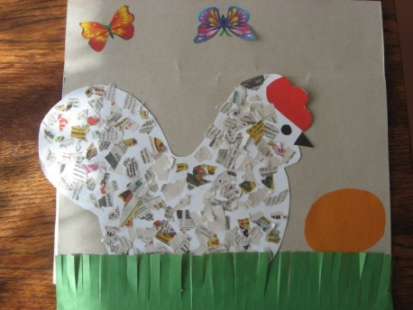 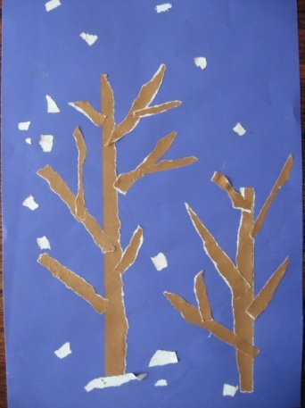

**- Аппликация из мятой бумаги**: «Мать - и - Мачеха на лугу», «Фиалки»

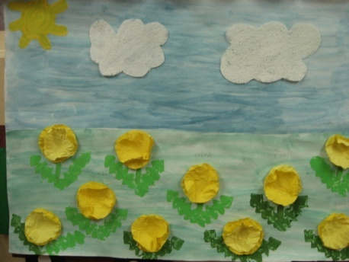 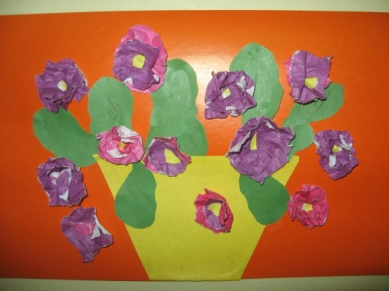

- **Мозаика из различных материалов**: из крупы (рис, пшено, греча, макароны, яичная скорлупа и др. – можно использовать сразу несколько видов круп). «Медвежонок» (из гречки)

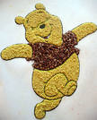 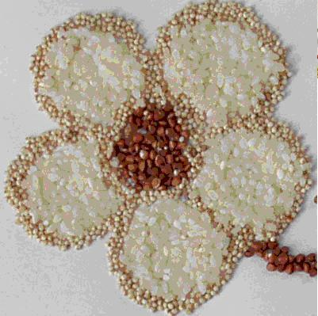 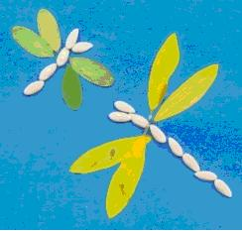

**- Аппликация из салфеток.** (Из салфеток разного цвета готовятся шарики. Катать шарики нужно между ладонями или пальцами с некоторым усилием. Затем, на участки рисунка наносится клей и приклеиваются подготовленные шарики). «Мимоза», «Ландыши», «Овечка», «Осеннее дерево» и др.

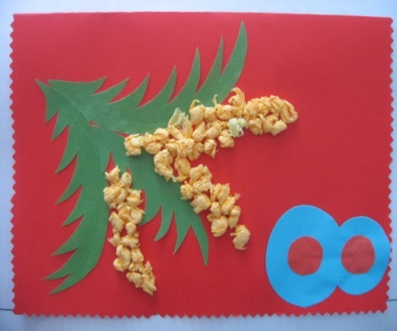 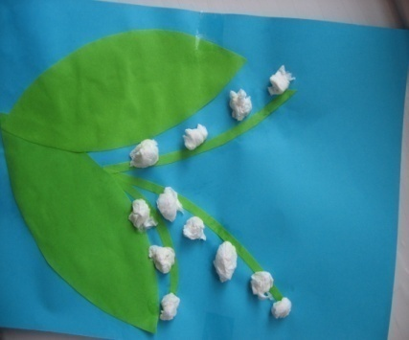

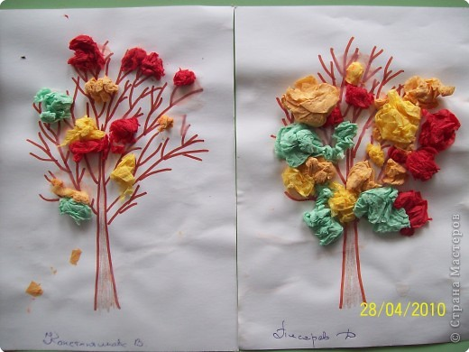 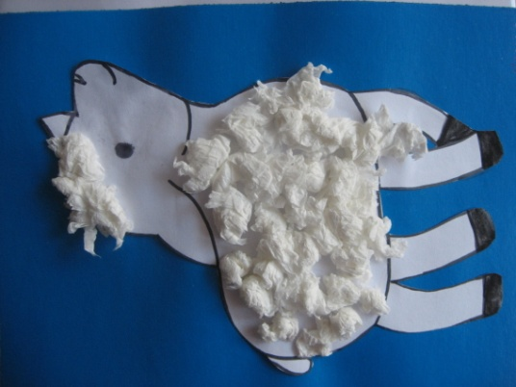

- **Аппликация из нарезанных шерстяных нитей**: «Котёнок», «Тёплый свитер»

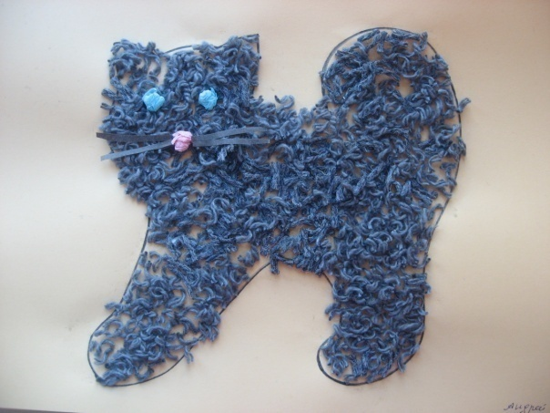 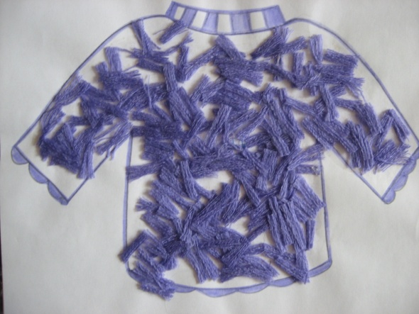

**- Аппликация с использованием ваты**: «Лебедь», «Зайчик», «Снеговик» (из ватных дисков) и др.

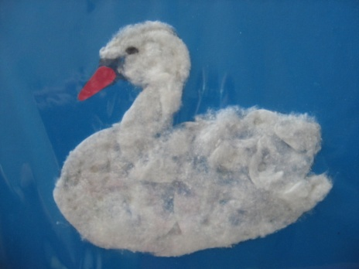 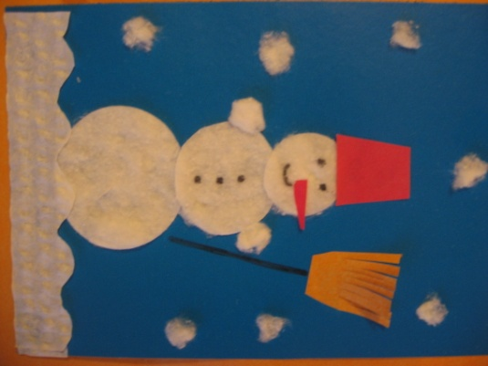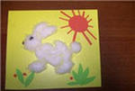

- **Торцевание**, техника позволяющая передать объём изображения мелких цветов, животных и зверей, мех которых имеет пушистую фактуру. Для выполнения работ в технике торцевания используется гофрированная бумага. Полоски бумаги шириной 1см надо разрезать на квадратики, которые затем обжать вокруг тупого конца карандаша и слегка подкрутить бумагу так, чтобы получился маленький «стаканчик» (торцовка). Приклеить торцовку можно окунув её основание в клей, а затем, приложив его к фону аппликации, вынуть карандаш. «Фиалки».

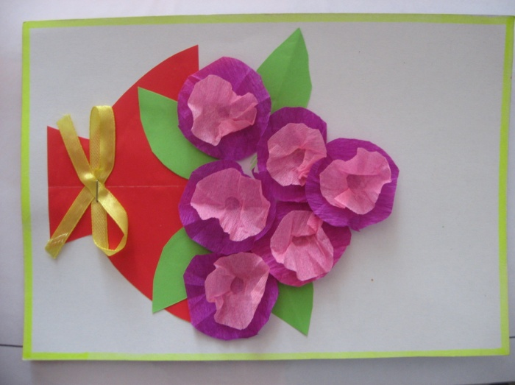

- **Подкрутка** (используется для создания объёма лепестков и листьев цветка, хвостиков рыбок, травы и т.д.)

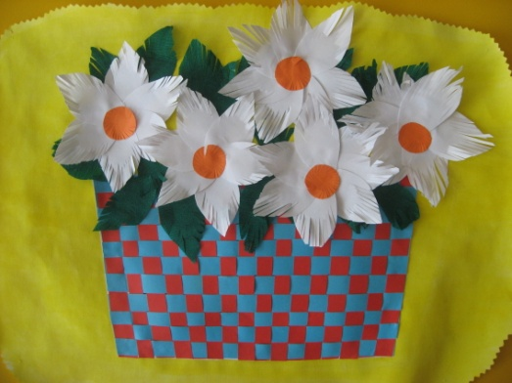 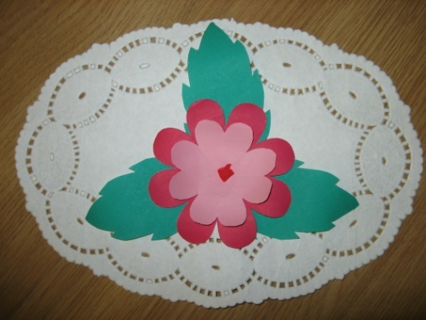

**- Аппликация из природных материалов.**

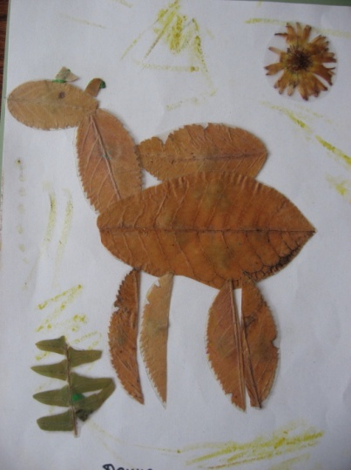 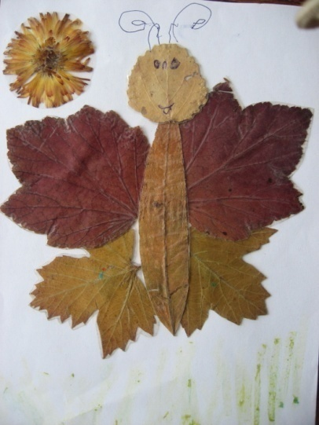

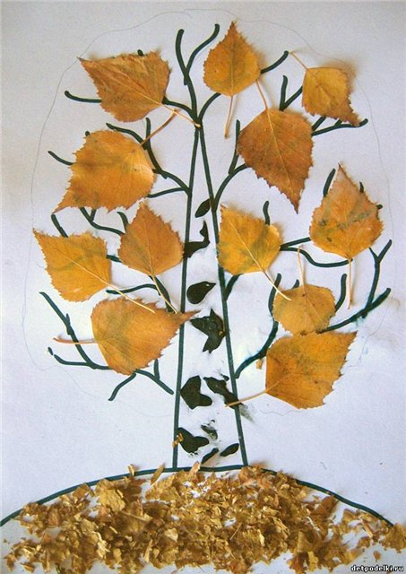 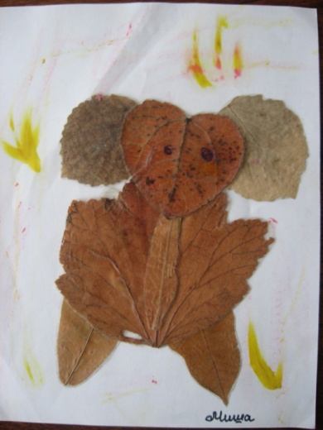

**- Аппликация с элементами оригами:** «Каллы», «Ракеты летят в космос», «Ёлочка», «Тюльпаны», «Кораблик в море».

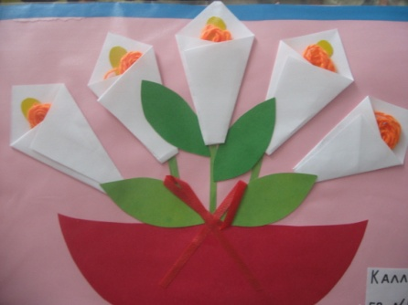 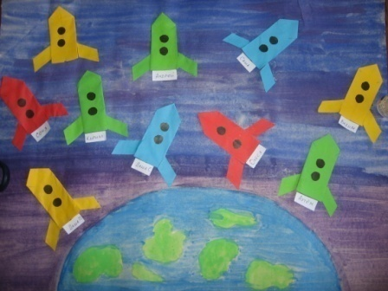 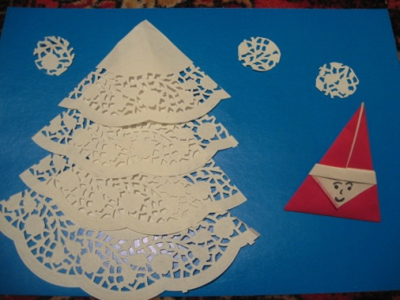

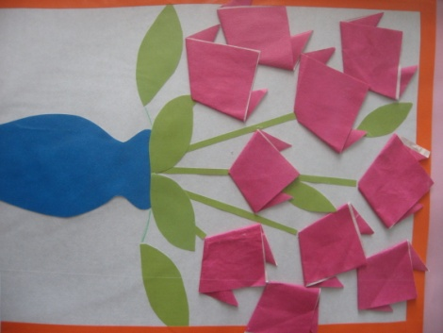 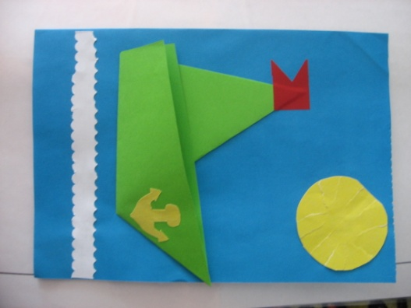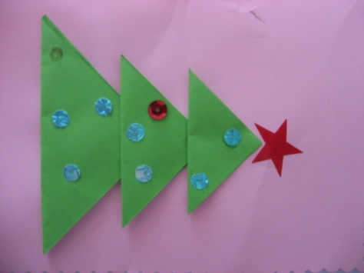

Самореализация и чувство удовлетворения от полученного результата формирует адекватную самооценку у ребёнка, он становится уверенным в своих силах. Таким образом, аппликацию можно рассматривать не только как один из любимых видов деятельности, но и как инструмент коррекции и развития детей.

**Рекомендации для родителей.**

**«Как заниматься с ребёнком аппликацией»**

1. Во время занятий аппликацией следите, чтоб ребёнок правильно держал ножницы, соблюдая технику безопасности (ножницы должны быть не тугие, с закруглёнными концами, соответствовать размеру руки, есть специальные ножницы для леворуких детей).
2. Пусть ваши занятия с детьми носят непринуждённый характер, чувствуя доброжелательное отношение, дети вновь и вновь будут с удовольствием заниматься творчеством.
3. Помогите с выбором сюжета, вместе подумайте, какие материалы здесь можно использовать, в том числе и нетрадиционные.
4. Не выбрасывайте старые журналы, пусть ребёнок вырезает то, что ему нравится: дом, машину, животных…и вместе создайте сюжетную аппликацию.
5. Поощряйте любопытство и желание заниматься творческой деятельностью.
6. Будьте терпеливы, не критикуйте творчество ваших детей. Не скупитесь на похвалу, пусть ребёнок чувствует вашу поддержку и заинтересованность.
7. Приучайте ребёнка к аккуратности, учите убирать за собой после того, как работа закончится.
8. В целях безопасности желательно приготовить клей самостоятельно, из муки или крахмала.
9. Относитесь бережно к творчеству ребёнка, пусть оно будет предметом гордости, заведите папку для работ, храните их, дарите.